**ROTEIRO DE ATIVIDADES**

**IDENTIFICAÇÃO: Ciências Físicas e Biológicas**

NOME DO PROFESSOR: Erika Tomaz Cerdeira  Morelli

ANO/SÉRIE: 9sº A , B e C

NÚMERO DE AULAS QUE EQUIVALE: 4 aulas

SEMANA DE  19/10/2020 a 23/10/2020

**HABILIDADES A SEREM TRABALHADAS**





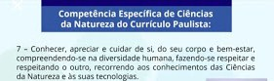

**ATIVIDADES A SEREM REALIZADAS**

**Responder as atividades no Classroom caso ainda não tenha acesso enviar para o e-mail:  erikatomaz**[**@prof.educacao.sp.gov.br**](mailto:_________@prof.educacao.sp.gov.br)**.**

**Seu  roteiro  tem  3  páginas. Veja  todas  para ler  os  textos  indicados  e resolver as atividades solicitadas.**

Após   pesquisar na INTERNET , no seu livro didático e caderno do aluno  e também assistir as aulas exibidas no CMSP (links abaixo em anexo) ,  resolva a questão proposta em aula do CMSP. Mais abaixo você verá também atividade relacionada a alimentação.

Links (aulas no CMSP): <https://www.youtube.com/watch?v=83i3sSriULM>

<https://www.youtube.com/watch?v=DlZnFWgQi40&t=4s>



Observe a imagem abaixo (apresentada no CMSP) , pesquise sobre os Princípios da Pirâmide Alimentar e escreva resumidamente sobre estes princípios.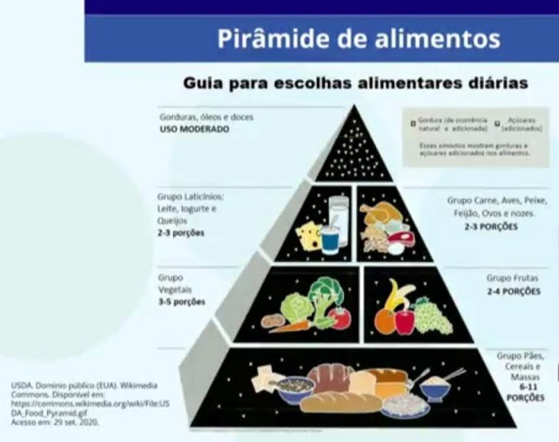

**RECURSOS NECESSÁRIOS**

**Acessem o Site:** <https://www.eeprofciddeoliveiraleite.com.br/>   ou o Classroom para obter as atividades

Utilizem o caderno do aluno ciências, livro didático  para realizá-las, pesquisem na internet.

**QUERO SABER MAIS**

Aula no classroom:  9º A – quarta-feira das 13:00h às 13:45h

                                    9º B – segunda-feira das 17:50h às 18:35h

                                    9º C – terça-feira das 17:50h às 18:35h